**Mysql练习题2**

1. **从student表中查询每个院系有多少人**

=================================================================

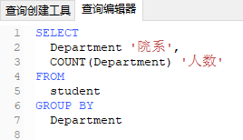

=================================================================

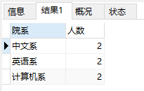

1. **从score表中查询每个科目的最高分**

=================================================================

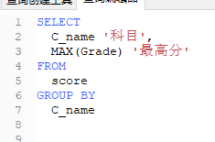

=============================================================

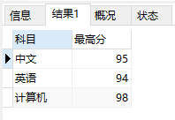

（下面还有）

1. **查询李四的考试科目（c_name）和考试成绩（grade）**

=================================================================

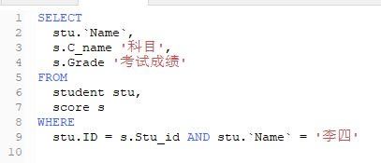

=================================================================

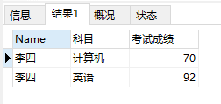

1. **计算每个学生的总成绩**

=================================================================

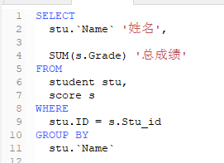

=================================================================

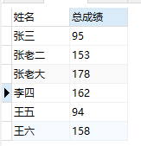

1. **计算每个考试科目的平均成绩**

=================================================================

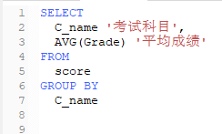

=================================================================

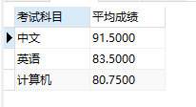

1. **查询计算机成绩低于95的学生信息**

=================================================================

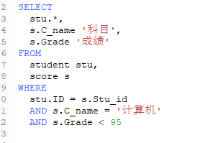

=================================================================

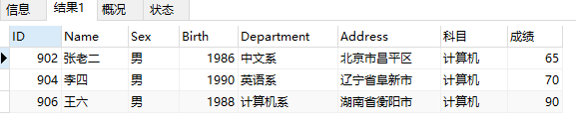

（下面还有）

1. **查询同时参加计算机和英语考试的学生的信息**

=================================================================

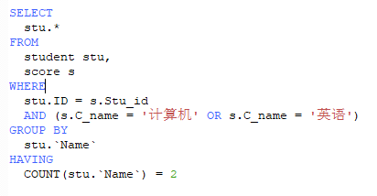

=================================================================

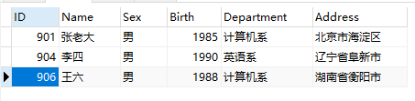

（下面还有）

1. **将计算机考试成绩按从高到低进行排序**

=================================================================

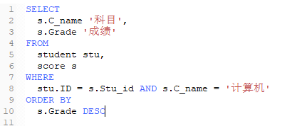

=================================================================

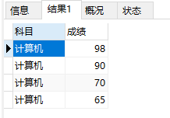

（下面还有）

1. **查询姓张或者姓王的同学的姓名、院系和考试科目及成绩**

=================================================================

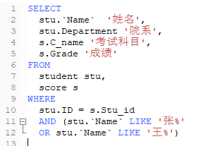

=================================================================

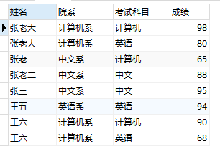

（下面还有）

1. 查询都是湖南的学生的姓名、年龄、院系和考试科目及成绩

=================================================================

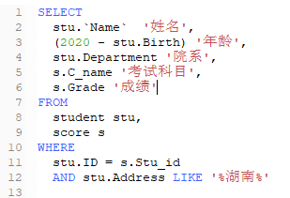

=================================================================

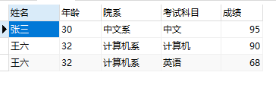

（完）